Q1. Inheritance=>繼承，如果我們要產生一個汽車物件，我們必須先讓他繼承原有的”車”類別(class)，進而去改寫裡面的性質(有沒有坐墊、方向盤甚麼顏色等等)。

----------------------------------------------------------------------------------------------------------------

Q2.於kotlin中可以使用split()函數搭配特定字串去分割數列或字串，如:

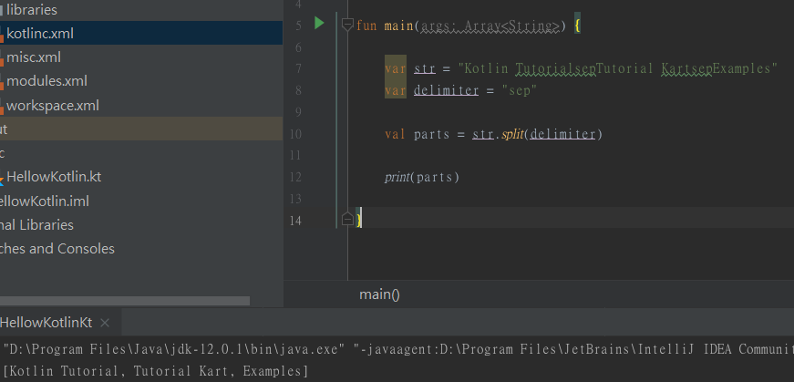

可以在程式裡看到我使用”sep”去分割整個str字串，此為目前我找到的方法。

-----------------------------------------------------------------------------------------------------------------

Q3.在Android最常使用的key-value pair collection為

mapOf()與mutableMapOf()函數，前者可以生成一個唯讀map陣列(無法改寫的

map)，後者可以生成可以生成一個可以改寫的Map陣列。但是map只能接受

使用Pair對象作為參數。

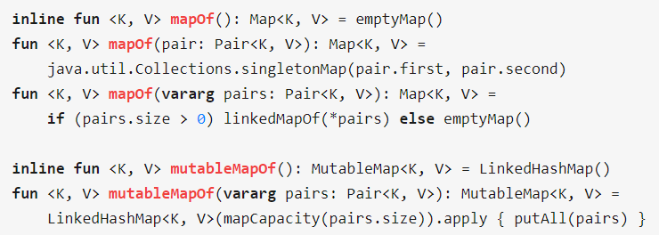

使用迴圈做個簡單的範例:

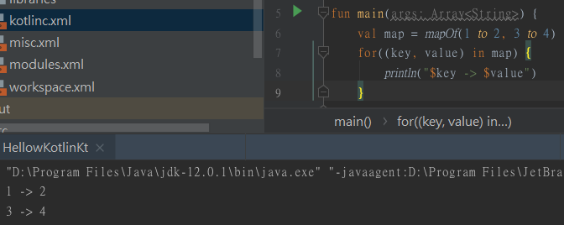

Q4.Arraylist在kotlin中可以理解為是一個長度可變的集合(可以自由增加或減少

內部儲存資料)，增加下一筆資料只能是增加在儲存陣列最後端，且如果是

刪除，就會是用複製去把後面的資料複製，並且把所要刪除的地方刪除掉之

後再貼上，所以再處理過程中會消耗很多系統資源。

LinkedList在kotlin資料庫中沒有，是java裡的類別，在java中，此陣列是

可以隨意再想要加入資料的地方插入資料，相對於arrayList來說自由很多，

由於linkedList是資料儲存時，就已經每筆互相關聯的，所以查找就不用像

arrayList一樣必須從第一個看到最後一個，可以在每筆資料中間的結點做檢

查。

-----------------------------------------------------------------------------------------------------------------

Q5.

1. Int : 32位元整數(-2147483648~2147483647)
2. Long : 64位元整數(-9223372036854775808~9223372036854775807)
3. Float : 32位元浮點數(1.4E-45~3.4028235E83)
4. Double : 64位元浮點數(4.9E-324~1.7976931348623157E308)
5. String : 字串
6. Chart : 字元
7. Boolean : 邏輯

-----------------------------------------------------------------------------------------------------------------

Q6. Int的最大儲存值為2147483647整數，如果要輸入更大的數字，必須使用Long 做宣告。